ВИЧ-ИНФЕКЦИЯ И МЕРЫ ПРОФИЛАКТИКИ

СПИД (синдром приобретенного иммунодефицита) – это медленно прогрессирующее инфекционное заболевание, характеризующееся нарушениями функций иммунной системы и различными клиническими признаками.
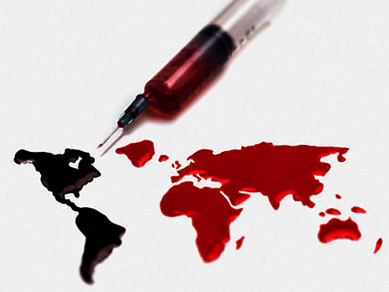
Эпидемия ВИЧ/СПИДа продолжает распространяться по миру. Россия сейчас относится к региону с максимальными темпами развития эпидемии.
ВИЧ/СПИД-инфекция - особая актуальность проблемы! Зачастую может пройти несколько лет, прежде чем у инфицированного вирусом иммунодефицита появятся первые признаки болезни. С момента заражения до появления каких-либо признаков может пройти от 2 до 15 лет. Однако болезнь неизбежно приведет к смерти инфицированного. Человек долгое время может выглядеть вполне здоровым и при этом представлять опасность в плане передачи ВИЧ. В течении ВИЧ-инфекции можно выделить несколько стадий, постепенно переходящих одна в другую.
Клинические проявления ВИЧ-инфекции (стадии заболевания)
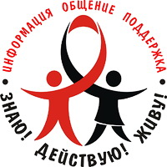
В первые недели проникновения в организм человека вирус никак себя не проявляет. Он как бы «приспосабливается» к «хозяину». В это время человек считается зараженным, однако выявить инфекцию очень сложно. Реакция организма на внедрение ВИЧ проявляется выработкой антител. От момента заражения до их выработки может пройти 3-6 мес. 1 стадия (острая инфекция) обычно протекает в виде гриппа. Наблюдается насморк, температура, кашель, увеличение лимфоузлов. Спустя 2-3 недели острый период проходит. Следует отметить, что в 60-70% случаев острое начало отсутствует. Человек продолжает вести обычный образ жизни, не подозревая, что вирус размножается в организме. 2 стадия (асимптомная) длится около 3-5 лет, характеризуется полным отсутствием клинических проявлений ВИЧ-инфекции. Человек на протяжении долгих лет продолжает чувствовать себя практически здоровым, не зная о наличии вируса в крови. 3 стадия (персестирующая генерализованная лимфаденопатия) развивается через 3-5 лет после второй стадии, уровень иммунных клеток снижается, появляются симптомы различных болезней, резко увеличиваются лимфатические узлы. Проводимое лечение дает кратковременное улучшение состояния больного. 4 стадия (СПИД - синдром приобретенного ммунодефицита человека). Постепенно разрушается иммунная система инфицированного. Развивается поражение слизистых оболочек, лимфатических узлов, дыхательных путей, желудочно-кишечного тракта, органов зрения, нервной системы, наблюдается потеря веса до 10%. Периодически возникает улучшение состояния, но потом следуют новые периоды болезни, более серьезные, чем предыдущие. В итоге больной умирает. Следовательно, человек может быть носителем ВИЧ много лет, прежде чем у него разовьется СПИД.

Пути передачи вируса иммунодефицита человека
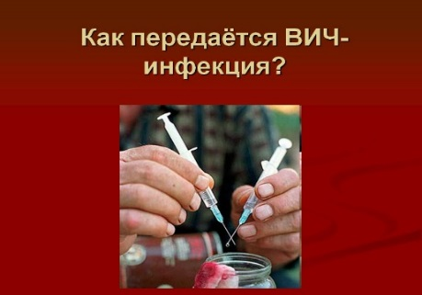
Единственным источником заражения ВИЧ-инфекцией является инфицированный вирусом человек. Установлено, что в наибольшей концентрации он содержится в крови, сперме, вагинальном секрете, спинномозговой жидкости, грудном молоке.
Слюна, слезы, пот, моча также содержат вирус, но в меньшей концентрации, следовательно, не являются опасными в плане передачи ВИЧ. Половой путь передачи. ВИЧ передается при незащищенных (без использования презерватива) половых контактах с носителем вируса, причем наличие гинекологического заболевания, воспалительных процессов, а также частая смена половых партнеров увеличивает опасность заражения. Парентеральный путь передачи ВИЧ (через кровь) происходит при контакте с кровью инфицированного человека через совместное использование загрязненных шприцев и игл, пользование общими бытовыми предметами, использование нестерильного инструментария для нанесения татуировок или пирсинга, маникюрных или бритвенных принадлежностей. Вертикальный путь передачи. Вирус может передаваться от ВИЧ- инфицированной матери ребенку во время беременности, родов и кормления грудью.
Понятие о «группах риска»
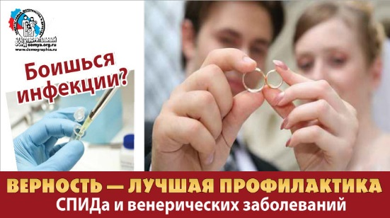
Риск заражения ВИЧ-инфекцией зависит от индивидуального поведения и образа жизни человека. ВИЧ не передается при дружеских объятиях и поцелуях, через рукопожатие, при общем пользовании столовыми приборами, постельными принадлежностями, при общем пользовании бассейном, душем, в общественном транспорте, воздушно-капельным путем, при укусах комаров и других кровососущих насекомых.
Личные меры профилактики ВИЧ-инфекции
Многие по-прежнему не осознают реальной опасности этой болезни и не принимают меры предосторожности всерьез. Излечить ВИЧ-инфекцию и СПИД невозможно.
У человека, не имеющего половых контактов и не практикующего внутривенное введение наркотиков, риск заражения ВИЧ практически отсутствует.
Безопасное и ответственное поведение, здоровый образ жизни, позволит сохранить здоровье и избежать заражения ВИЧ.
Использование презерватива при половых контактах снизит вероятность заражения ВИЧ- инфекциями, передаваемыми половым путем.
Большую группу среди больных СПИД и носителей ВИЧ составляют шприцевые наркоманы. В большинстве случаев в таких группах наркотик вводится одним шприцем внутривенно с последующей передачей его друг другу. Заражению ВИЧ способствует использование инфицированного наркотика или общих предметов при его приготовлении (фильтры, посуда). Как только среди наркоманов появляется хотя бы один зараженный ВИЧ, через некоторое время члены группы становятся ВИЧ-инфицированными. Даже однократный прием наркотика может привести к заражению ВИЧ. Избежать заражения при прокалывании ушей можно только в косметических кабинетах, делать татуировки следует в специальных кабинетах, а также иметь собственные предметы личной гигиены: бритвенные, маникюрные принадлежности.
Чтобы надежно защитить себя и своих близких, необходимо проходить обследование на ВИЧ-инфекцию.

